Международный конкурс исследовательских работ школьников
Research start 2018/2019

Направление физико-математические дисциплины

ОЦЕНКА
АСТРОФИЗИЧЕСКИХ ПАРАМЕТРОВ ЗВЕЗД»

Дранникова Ирина Андреевна,
Луганское городское научное общество учащейся молодежи,
10 класс, ГУ ЛНР «Луганское общеобразовательное учреждение -
лингвистическая гимназия №36 им. Маршала Г.К. ЖУКОВА»

Чаленко Анжелика Валериевна,
к.т.н., доцент кафедры физики
ГОУ ВПО «Луганский национальный университет им. Владимира Даля»

Луганск – 2019

Содержание
Раздел 1. Галактики. Звезды 6
1.1. Общие сведения о галактике 6
1.1.1. Галактические объединения и состав галактик 6
1.1.2. Структура галактики 6
1.1.3. Типы галактики 7
1.2. Звезды – этапы жизни Галактики 7
1.3. Звездные классы 8
1.3.1. Гарвардская спектральная классификация звезд 9
1.3.2. Маунт-Вилсоновская спектральная классификация звезд 10
1.4. Диаграмма Герцшпрунга-Рессела (Г-Р) 11
1.4.1. Основные последовательности 11
1.4.2. Видимая звездная величина 12
1.5. Эволюция звезд 14
Выводы по первому разделу: 15
Раздел 2. Солнце и Солнечная система 17
2.1. Солнечная система 17
2.2. Общие сведения о Солнце 17
2.3. Оценка основных физических характеристик Солнца 19
2.3.1. Линейный радиус 20
2.3.2. Объем Солнца 20
2.3.3. Масса Солнца 20
2.3.4. Средняя плотность вещества Солнца 21
2.3.5. Ускорение свободного падения 21
2.3.6. Связь светимости с освещенностью звезды 21
2.3.7. Температура поверхности Солнца 22
Выводы по второму разделу: 22
Раздел 3. Расчет физических характеристик звезд 24
3.1. Расчет давления и температуры в центре звезды 24
3.2. Температура поверхности и полная мощность излучения звезды 26
3.3. Поток энергии в звездах 26
3.4. Ускорение свободного падения на звездах 26
3.5. Сравнительный анализ и оценка астрофизических параметров звезд 27
3.6. Оценка погрешности полученных результатов 28
3.7. Диаграмма зависимости светимости от температуры 29
3.6. Физический смысл диаграммы 30
Выводы по третьему разделу: 30
Заключение 31
Список использованной литературы 32
ИНТЕРНЕТ-РЕСУРСЫ: 32

Введение
Нет на Земле человека, который, вглядываясь в звездное небо, не чувствовал бы всей его красоты и величия, который не испытывал бы желания познать его тайны. Успехи космонавтики и астрономии «приблизили» нас к звездам. Звезды – самосветящиеся небесные тела, состоящие из раскаленных газов, по своей природе сходные с Солнцем. Солнце кажется несравненно больше звезды только благодаря близости его к Земле: от Солнца до Земли свет идет 8 мин 20 с, а от ближайшей звезды α-Центавра – 4 года 3 мес. Из-за больших расстояний от Земли звезды и в телескоп видны как точки, а не как диски (в отличие от планет). Изучение звезд было вызвано потребностями материальной жизни общества (необходимость ориентировки при путешествиях, создание календаря, определение точного времени). Долгое время звезды считались неподвижными точками, по отношению к которым наблюдались движения планет и комет.
Основными характеристиками звезды, которые могут быть определены из наблюдений, являются мощность ее излучения (в астрономии она называется светимостью), масса, радиус, температура и химический состав атмосферы. Зная данные параметры, можно рассчитать возраст звезды. Перечисленные выше параметры изменяются в очень широких пределах. Звезды самой высокой светимости, как правило, обладают наибольшей массой, и наоборот, маломассивные звезды светят очень слабо. Все параметры звезды зависят от ее возраста, массы и химического состава.
История изучения химического состава звезд начинается с середины XIX в., когда был применен метод спектрального анализа, который позволил узнать, из чего состоят не только Солнце и близкие звезды, но и самые удаленные галактики и квазары. Спектральный анализ дал неоспоримые доказательства физического единства мира. На звездах не обнаружено ни одного неизвестного химического элемента. Единственный элемент – гелий – был открыт сначала на Солнце и лишь потом на Земле. Но неизвестные на Земле физические состояния вещества (сильная ионизация, вырождение) наблюдаются именно в атмосферах и недрах звезд [6].
Источниками энергии у большинства звезд являются водородные термоядерные реакции в центральной зоне. В ходе этих реакций водород превращается в гелий, выделяя громадное количество энергии. Водород – главная составная часть космического вещества и важнейший вид ядерного горючего в звездах. Запасы его в звездах настолько велики, что ядерные реакции могут протекать в течение миллиардов лет. При этом, до тех пор пока в центральной зоне весь водород не выгорит, свойства звезды изменяются мало. Изучение зависимости химического состава от возраста звезд позволяет пролить свет на историю их образования в различные эпохи, на химическую эволюцию Вселенной в целом [5].
Важную роль в жизни звезды играет ее магнитное поле. С магнитным полем связаны практически все проявления солнечной активности: пятна, вспышки, факелы и др. На звездах, магнитное поле которых значительно сильнее солнечного, эти процессы протекают с большей интенсивностью. Однако физические механизмы, обусловливающие активность звезд, еще не до конца изучены. Наибольшей интенсивности магнитные поля достигают на компактных звездных остатках – белых карликах и особенно нейтронных звездах.
Цель данной работы: изучить физические характеристики звезд, установить связь между звездной величиной и яркостью, абсолютной звездной величиной и светимостью звезд, выявить зависимость цвета звезд от температуры.
Объектом исследования являются звезды. Предметом исследования являются физических характеристик звезд.

Основные задачи исследований:
1. На основе анализа источников информации изучить общие сведения о галактике, звездах.
2. Изучить диаграмму Герцшпрунга-Рессела, рассмотреть эволюцию звезд.
3. Рассчитать физические и астрофизические характеристики звезд, выполнить вычисления и проанализировать их.
6. Построить диаграмму зависимости светимости от температуры для рассматриваемых звезд. Дать оценку и охарактеризовать построенную диаграмму.
7. Получить теоретические выводы и практические рекомендации.
Методы исследования: изучение специализированной литературы, поисковый и иллюстрационный методы, метод сравнения и анализ.
Научная новизна полученных результатов. Рассчитаны основные физические характеристики некоторых звезд и выполнен сравнительный анализ характеристик звезд и Солнца.
Практическая значимость. Для решения фундаментальных проблем астрономии и астрофизики – происхождение и эволюция звезд, строение галактик и история звездообразования, необходимо изучать звезды, Солнце и расширять знания о космосе в целом. Это вызвано потребностями материальной жизни общества: необходимостью ориентироваться при путешествиях, пилотируемых полетах в космос, при создании и уточнении календаря, а также для определения точного времени.
Апробация результатов работы. Результаты исследований докладывались на ученической конференции «Научные пикники», ноябрь 2018 г. в ГУ ЛНР «Луганское общеобразовательное учреждение - лингвистическая гимназия №36 им. Маршала Г.К. Жукова».

Раздел 1. Галактики. Звезды

1.1. Общие сведения о галактике
Галактика – гигантское космические скопление звезд, газа и пыли, удерживаемые силами гравитации. Все объекты, входящие в состав галактики обращаются вокруг общего центра масс. Чаще всего это гигантское ядро, которое находится в центре, состоящее из черной дыры [1-7].
С появлением телескопа «Хаббл» астрономы начали наблюдения за далекими галактиками. Наблюдаемая часть Вселенной содержит их не менее 100 млрд. штук! Они распределены хаотично: есть районы сосредоточения плотных групп галактик, есть совсем пустынные области. Массы галактик колеблются от 10⁷ до 10¹² масс Солнца. Диаметры их составляют от 16 000 до 800 000 световых лет.
Световой год – внесистемная единица длины, равная расстоянию ≈ 9,46·10¹⁵ м, проходимому светом за один год. Также имеет значение такая важная характеристика, как скорость вращения – 50-300 км/с.

1.1.1. Галактические объединения и состав галактик
Галактики состоят всего из трех компонент:
- Темная материя, составляет основную часть массы.
- Межзвездный газ и пыль, которого 10-30%.
- Звезды, черные дыры, нейтронные звезды, планеты, астероиды и прочая мелочь общей массой около 1%.
Около 95% галактик собраны в группы. Минимальные группы насчитывают всего несколько десятков объектов, а большие – десятки тысяч. Сотни галактик объединяются в скопления, а тысячи – в сверхскопления.

1.1.2. Структура галактики
В самом центре Галактики располагается ее ядро. Оно закрыто от нас огромным облаком поглощающей материи, поэтому исследуется только в инфракрасном свете и радиоизлучении. Процессы в ядре Галактики изучены плохо. В самом центре или непосредственно рядом с ним обнаружен источник нетеплового (т.е. не связанного с горячим газом) радиоизлучения, природа которого неясна. В пределах 300 пк от центра обнаружено множество признаков образования массивных звезд. Там имеется газовый диск, масса которого, возможно, достигает 50 млн. масс Солнца. Диск вращается с очень большой скоростью, причем вдоль его оси из ядра выбрасывается довольно значительное количество газа [1, 7].
Исследования собственных движений звезд в Галактике показывают, что галактический диск вращается. Период вращения для разных расстояний от центра различен (т.е. Галактика вращается не как твердое тело). Для Солнца и окружающих его звезд он равен примерно 180 млн. лет.
Структура галактики представляет собой (рис. 1,а):
- Ядро – это центр галактики, т.е. ядро – огромная черная дыра.
- Газовый диск – это тонкий слой, в котором сконцентрировано наибольшее количество галактических объектов (звезд, газа, пыли).
- Балдж – это яркая внутренняя часть в центре. Буквально означает «вздутие».
- Гало – это название внешнего сфероидального компонента. Между ним и балджем нет четкой границы.
- Спиральный рукав представляет собой плотную структуру, в состав которой входят молодые звезды и межзвездный газ.
- Бар – перемычка в виде плотного вытянутого образования из межзвездного газа и звезд.
Сбоку галактика имеет вид летающей тарелки (двояковыпуклой линзы) (см. рис. 1,б).
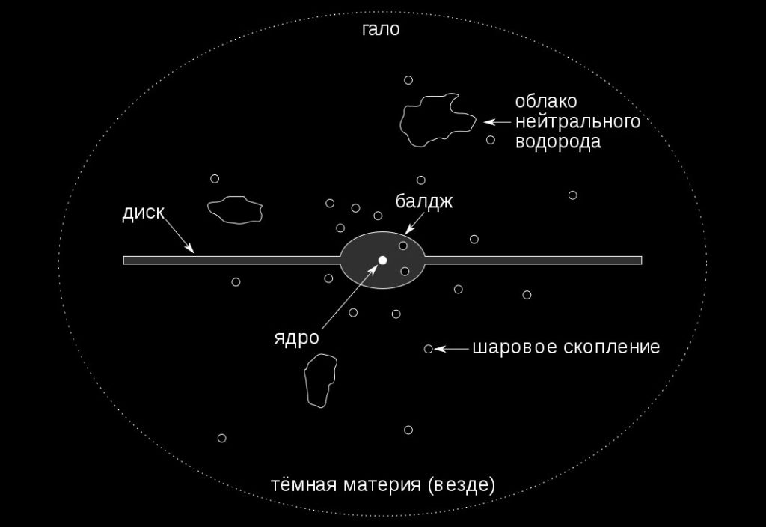 | 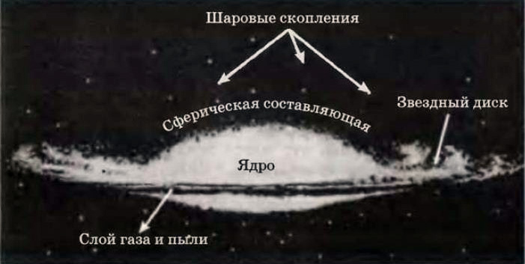
а) | б)
Рис. 1. Структура галактики

1.1.3. Типы галактики
Существуют три типа галактик:
1. Нерегулярные галактики (молодые). Вещество находится в основном в форме газа, космической пыли. Количество звезд измеряется десятками и сотнями.
2. Спиральные (среднего возраста) – количество звезд измеряется миллионами и миллиардами, по форме напоминают шар, из которого выброшены два или четыре огромных закрученных рукава
3. Эллиптические галактики (старые) – количество звезд измеряется триллионами, галактики напоминают по форме шар или эллипс.
Галактики образуют во Вселенной группы и скопления, называемые кластерами. Галактика Млечного Пути входит в скопление из 30 галактик – Местную группу. В данную группу входят также ближайшая к Млечному Пути галактика, называемая Большое Магелланово Облако (48000 пк), туманность Андромеды (690 000 пк), карликовые галактики и другие галактики.
Ближайшие к Местной группе скопления галактик – группа Южного галактического пояса, группа Большой Медведицы, группа Гончих Псов, группа Центавра – удалены от Земли на миллионы парсек.
Солнечная система находится в галактике Млечного Пути. Это спиральная галактика с центральной шарообразной областью и четырьмя вытянутыми рукавами. В одном из рукавов, примерно на две трети от центра, находится Солнце. Кроме него, в Галактике Млечного Пути существует не менее 100 млрд. звезд, а плотность звезд в центре составляет 12 млн. штук в одном кубическом парсеке. Звезды могут менять свои положения в Галактике, покидая рукава и возвращаясь в них через какое-то время. Земля ориентирована в Галактике так, что ее Южное полушарие обращено к центру Галактики, а Северное – к краю Галактики.

1.2. Звезды – этапы жизни Галактики
Любая видимая звезда представляет собой вращающийся шар раскаленного газа. От массы газа зависят сила тяготения звезды, плотность, размеры, возможные температуры и время существования. Звезды – основные тела Вселенной, в которых сосредоточено более 90% наблюдаемого вещества. Созвездия – отдельные группы звезд. На сегодняшний день на звездном небе выделено 88 созвездий [7].
Звездные величины обозначаются буквой m. Все видимые звезды разделены по яркости – у самых ярких m=1, у самых слабых – m=6. Светимость звезды – мощность оптического излучения. Расстояние до звезд измеряется методом параллакса, а единицами длин служат парсек и световой год. Парсек (сокращенное «параллакс секунда») – это внесистемная единица измерений, при помощи которой в космологии измеряют расстояния к особенно отдаленным объектам космического пространства. 1 пк = 206 264,8 а.е. = 3,0856776⋅10¹⁶ м = 3,2616 светового года.
В Х1Х в. звезды были рассортированы по размерам и массам, а затем и по спектрам. Спектральные классы ввел в 1900 г. астроном Э. Пикеринг, обозначив их буквами латинского алфавита в порядке убывания температуры: O, B, A, F, G, K, M. Также есть еще четыре дополнительных класса: для холодных звезд – R, N, S для горячих – W.
Химический состав звезд определяется по их спектрам. 98% звездного вещества – водород и гелий, причем водорода по массе в 2,7 раз больше.
Образование звезд имеет следующие этапы:
1. Сначала существует газопылевое облако, в котором частички газа и пыли начинают притягиваться друг к другу.
2. В процессе этого притяжения облако начинает разогреваться.
3. При достижении температуры в ядре звезды в 10^{7о}С начинается термоядерная реакция. Водород превращается в гелий, что сопровождается излучением во всех частях спектра. Благодаря этому излучению звезда становиться звездой, т.е. видимым космическим объектом.
После начала термоядерной реакции звезда проходит следующие этапы существования:
- Нормальные, или желтые звезды, которые находятся на этапе выгорания водорода и формируется гелиевое ядро, которое отделено от водородной оболочки зоной конвекции и излучения.
- Сверхгигант, или красный гигант. Гелиевое ядро звезды сжимается, а размеры значительно увеличивается за счет того, что водородная оболочка удаляется от ядра. Масса красного гиганта сокращаться и из-за горения водорода, и из-за потерь вещества на внешней оболочке звезды.
- Белый карлик. Внешний слой истощается, рассеивается в космическом пространстве, и от звезды остается только горячее гелиевое ядро. Гравитационное сжатие ядра продолжается. Первоначально поверхность белого карлика имеет очень большую температуру (до десятка тысяч градусов), но затем быстро остывает. Диаметр белого карлика сравним с диаметром Земли.
- Нейтронная звезда. Продолжающееся сжатие ядра и ускорение вращения вокруг своей оси приводят к уплотнению и схлопыванию атомов. Электроны соединяются с протонами, и образуются нейтроны. Белый карлик превращается в нейтронную звезду. Размер такой звезды составляет лишь несколько десятков км (диаметр г. Москвы), скорость вращения вокруг оси – несколько сотен оборотов в минуту. Колоссальная плотность нейтронной звезды приводит к такому искривлению пространства вокруг нее, что вещество звезды стремится к сжатию в точку.
- Черная дыра. Концентрация массы в пространстве достигает такой степени, что в одной чайной ложке оказалось бы 10⁸ т вещества. Все объекты и излучения, находящиеся в зоне гравитационного действия черной дыры, стремятся к ней. Размер черной дыры составляет 2-3 км.
- Конечная стадия существования черных дыр – взрыв и рассеивание вещества. На этой стадии существование звезды завершено. Скорость прохождения звездой перечисленных этапов зависит от ее размеров. Большие звезды проходят все перечисленные стадии быстрее.

1.3. Звездные классы
Спектральная классификация является первым шагом в исследовании звезды, так как позволяет определить, к какому типу относится звезда, оценить ее эффективную температуру и светимость. Спектральная классификация в первую очередь основана на температурной последовательности, но может учитываться и класс светимости. Иногда при классификации указывают и дополнительную информацию относительно спектра звезды (например, появление эмиссионных линий или наличие необычно сильных металлических линий).
Спектры звезд – это их паспорт с описанием всех звездных закономерностей. По спектру звезды можно узнать ее светимость, расстояние до звезды, температуру, размер, химический состав ее атмосферы, скорость вращения вокруг оси, особенности движения вокруг общего центра тяжести

1.3.1. Гарвардская спектральная классификация звезд
Начиная с первых исследований излучения звезд, было установлено, что звездные спектры чрезвычайно разнообразны. На основе существовавших к концу XIX в. знаний главным параметром, управляющим видом спектра является температура поверхности звезды. Поэтому и классификация спектров является, прежде всего, температурной классификацией. Хронологически впервые такую классификацию по цвету (белые, желтоватые, красные, очень красные) в 1862 г. осуществил Анжело Секки (1818-1878, Италия).
Первой системой спектральной классификации, лежащей в основе современной классификации, является разработанная в Гарвардской обсерватории в 1890-1924 гг. температурной классификацией, основанной на виде и относительной интенсивности линий поглощения и испускания спектров звезд. На основе созданной классификации Энной Кэннон (1863-1941, США) в 1924 г. был издан каталог в 9 томах, в который входило 225330 звезд – HD (Генри Дрепер) каталог.
В данном каталоге были введены следующие обозначения спектральных классов (в порядке убывания эффективной температуры на поверхности звезды): P – O – B – A – F – G – K – M (см. табл.1), где символ P использовался для обозначения спектров газовых туманностей. Впоследствии для холодных красных звезд были добавлены обозначения S, R и N.

Таблица 1 – Спектральная классификация звезд
Класс | Температура | Истинный цвет | Видимый цвет | Масса  (в массах Солнца) | Радиус  (в радиусах Солнца) | Светимость  (в светимостях Солнца) | Линии водорода | %  из звезд главной последовательности | Типичные звезды
O | 30000-60000 K | голубой | голубой | 60 | 15 | 1400000 L☉ | слабые | ~0,00003% | Минтака
B | 10000-30000 K | бело-голубой | бело-голубой и белый | 18 | 7 | 20000 L☉ | средне | 0,13% | Спика
A | 7500-10000 K | белый | белый | 3,1 | 2,1 | 80 L☉ | сильны | 0,6% | Сириус, Вега
F | 6000-7500 K | желто-белый | белый | 1,7 | 1,3 | 6 L☉ | средне | 3% | Процион, Канопус
G | 5000-6000 K | желтый | желтый | 1,1 | 1,1 | 1,2 L☉ | слабы | 8% | Солнце, Капелла
K | 3500-5000 K | оранжевый | желтовато-оранжевый | 0,8 | 0,9 | 0,4 L☉ | очень слабы | 13% | Арктур, Альдебаран
M | 2000-3500 K | красный | оранжево-красный | 0,3 | 0,4 | 0,04 L☉ | очень слабы | >78% | Антарес,  Бетельгейзе

Класс О был разделен на подклассы Oa, Ob, Oc, Od и подклассы эмиссионных звезд Oe и Oe5. Для других спектральных классов были введены подклассы B0-B9, A0-A5, F0, F2, F5, F8, G0, G5, K0, K2. Для самых холодных звезд были введены подклассы Ma, Mb, Mc, классифицируемые по интенсивностям полос окиси титана TiO, и подкласс Md для долгопериодических переменных типа Миры Кита (мирид). Гарвардская система является одномерной, т.к. единственный параметр, определяющий спектральный класс, – это температура.
Все перечисленные классы звезд образуют Главную последовательность, т.е. распределение звезд в порядке уменьшения их температуры и яркости (диаграмма Герцшпрунга-Рассела).
Внутри класса звезды делятся на подклассы от 0 (самые горячие) до 9 (самые холодные). Солнце имеет спектральный класс G2 и эквивалентную температуру фотосферы 5 780 K.

1.3.2. Маунт-Вилсоновская спектральная классификация звезд
В классификационной схеме обсерватории Mount Wilson были введены обозначения классов светимости d для карликов (звезд главной последовательности диаграммы Герцшпрунга-Рессела, от английского слова dwarf – карлик), g – для гигантов (giants), sd и sg для субкарликов и субгигантов соответственно. Таким образом, спектральная классификация превратилась в двумерную – классификация проводилась как по температурному показателю (спектральный класс), так и по светимости (класс светимости). Для звезд с резкими и узкими спектральными линиями использовалось обозначение c, такие звезды обычно оказываются сверхгигантами. Вместо гарвардских обозначений для подклассов спектрального класса М были введены обозначения M0-M6. Так, например, для красного гиганта класса K5 мы имеем обозначение gK5, а для субкарлика класса G0 имеем обозначение sdG0. Кроме того, для обозначения звезд с резкими линиями в данном спектральном подклассе использовался добавочный индекс s, а для спектров с широкими линиями – индекс n. Звезды с индексом n обычно являются быстро вращающимися, а наиболее быстрые ротаторы даже могут иметь обозначения nn.
Зависимость вида спектра от светимости отражена в более новой Йеркской классификации (называемой также МКК по инициалам ее авторов), разработанной в Йеркской обсерватории (Yerkes Observatory). В 1943 г. В.В. Морган, П.К. Кинан и Э. Келлман определили спектральные критерии для классов светимости, а также выбрали образцы звезд в качестве стандартов для каждого из гарвардских подклассов.

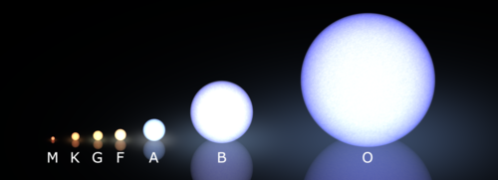
Рис. 2. Спектральная классификация Моргана-Кинана

В системе МКК звезды подразделяются по светимости на следующие классы:
I – яркие сверхгиганты, которые подразделяются на классы Ib, Iab и Ia по возрастанию яркости. (Впоследствии некоторые самые яркие сверхгиганты получили название гипергигантов и обозначение спектрального класса Ia+ (иногда – Ia-0).);
II – сверхгиганты;
III – гиганты;
IV – субгиганты – это звезды, имеющие несколько большие светимости, чем звезды главной последовательности;
V – звезды главной последовательности, часто называемые карликами;
VI – субкарлики – это также звезды главной последовательности, но с очень малой металличностью;
VII – белые карлики.

1.4. Диаграмма Герцшпрунга-Рессела (Г-Р)

1.4.1. Основные последовательности
В 1911 г. Эйнар Герцшпрунг (1873-1967, Голландия) установил зависимость светимости звезд с их спектральными классами, сопоставляя данные наблюдений. В 1913 г. Генри Норрис Рессел (1877-1957, США) также установил данную зависимость и представил ее графически. Эта зависимость иллюстрируется графиком, по одной оси которого откладывается спектральный класс, а по другой – абсолютная звездная величина. Такой график называется диаграммой спектр-светимость или диаграммой Герцшпрунга-Рессела (рис.3). Вместо абсолютной звездной величины можно откладывать светимость (обычно в логарифмической шкале), а вместо спектральных классов – показатели цвета или непосредственно эффективную температуру.
Положение каждой звезды в той или иной точке диаграммы определяется ее физической природой и стадией эволюции. Поэтому на диаграмме Герцшпрунга-Рессела как бы запечатлена вся история рассматриваемой системы звезд. В этом огромное значение диаграммы спектр-светимость, изучение которой является одним из важнейших методов звездной астрономии. Оно позволяет выделить различные группы звезд, объединенные общими физическими свойствами, и установить зависимость между некоторыми их физическими характеристиками, а также помогает в решении ряда других проблем (например, в исследовании химического состава, и эволюции звезд).
На рис.4. показана диаграмма Герцшпрунга-Рессела, построенная по звездам каталога Hipparcos, для которых абсолютные звездные величины вычислены по точным тригонометрическим параллаксам. Из рисунка хорошо видно, насколько мало в окрестностях нашего Солнца встречается звезд большой светимости главной последовательности и сверхгигантов по сравнению со звездами главной последовательности умеренных светимостей.
 | 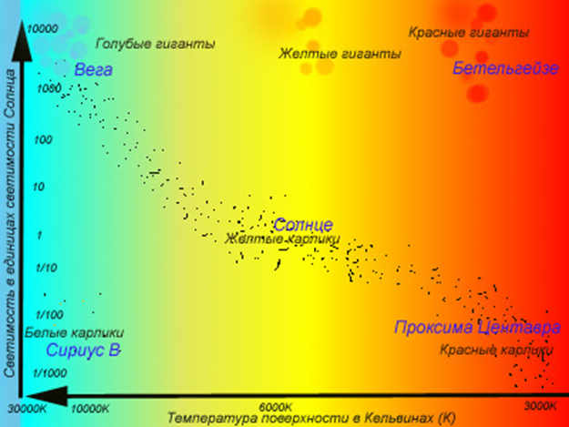
Рис. 3. Основные последовательности на диаграмме Герцшпрунга-Рессела | Рис. 4. Диаграмма Герцшпрунга-Рессела

Также много наблюдается и красных гигантов, заметны на рисунке и субгиганты. Относительно малое количество слабых звезд главной последовательности объясняется исключительно селекцией, так же как и полное отсутствие белых карликов. Оценить, какие звезды в основном подвергаются селекции можно исходя из того, что предельная видимая звездная величина каталога Hipparcos близка V ≈ 10^{m}. Сейчас известно, что на самом деле плотность красных карликов в объеме Галактики значительно больше, чем более ярких звезд главной последовательности и гигантов. Рис. 3, 4 отражают количественные соотношения между звездами, видимыми на небе в небольшой телескоп или даже невооруженным взглядом. Из рисунка следует, что невооруженным взглядом в основном видны звезды спектральных классов A и F главной последовательности, а также красные гиганты, тогда как небольшой телескоп лишь несколько увеличивает относительную численность звезд спектрального класса G.
Диаграмма Герцшпрунга-Рессела является важнейшим инструментом при исследовании звездных скоплений. Главная последовательность:
- это последовательность звезд разной массы. Самые большие (голубые гиганты) расположены в верхней части, а самые маленькие звезды – карлики – в нижней части главной последовательности;
- это нормальные звезды похожие на Солнце, в которых водород сгорает в термоядерной реакции.
Красные гиганты и сверхгиганты располагаются над главной последовательностью справа, белые карлики – под ней слева, поэтому начало левой части главной последовательности представлена голубыми звездами с массами ~ 50 солнечных, конец правой – красными карликами с массами ~ 0,08 солнечных. Существование главной последовательности связано с тем, что стадия горения водорода составляет ~90 % времени эволюции большинства звезд.

1.4.2. Видимая звездная величина
Для характеристики блеска звезд и других небесных светил (например, планет, метеоров, Солнца и Луны) ученые выработали шкалу звездных величин. Видимая звездная величина (m; часто ее называют просто «звездная величина») указывает поток излучения вблизи наблюдателя, т.е. наблюдаемую яркость небесного источника, которая зависит не только от реальной мощности излучения объекта, но и от расстояния до него. Это безразмерная астрономическая величина, характеризующая создаваемую небесным объектом вблизи наблюдателя освещенность.
Освещенность – световая величина, равная отношению светового потока, падающего на малый участок поверхности, к его площади. Единицей измерения освещенности в Международной системе единиц (СИ) служит люкс (1 лк = 1 лм/м²). Освещенность прямо пропорциональна силе света источника света. При удалении источника от освещаемой поверхности ее освещенность уменьшается обратно пропорционально квадрату расстояния (закон обратных квадратов).
Субъективно видимая звездная величина воспринимается как блеск (у точечных источников) или яркость (у протяженных). При этом блеск одного источника указывают путем его сравнения с блеском другого, принятого за эталон. Такими эталонами обычно служат специально подобранные непеременные звезды. Звездную величину сначала ввели как указатель видимого блеска звезд в оптическом диапазоне, но позже распространили и на другие диапазоны излучения: инфракрасный, ультрафиолетовый. Таким образом, видимая звездная величина m или блеск является мерой освещенности Е, создаваемой источником на перпендикулярной к его лучам поверхности в месте наблюдения.
Исторически все началось более 2 000 лет назад, когда древнегреческий астроном и математик Гиппарх (II век до нашей эры) поделил видимые глазом звезды на 6 величин. Самым ярким звездам Гиппарх присвоил первую звездную величину, а самым тусклым, едва видимым глазом, – шестую, остальные равномерно распределил по промежуточным величинам. Причем, разделение на звездные величины Гиппарх произвел так, чтобы звезды 1-й величины казались настолько ярче звезд 2-й величины, насколько те кажутся ярче звезд 3-й величины и т. д. То есть от градации к градации блеск звезд изменялся на одну и ту же величину.
Для построения абсолютной шкалы видимой звездной величины, необходимо задать нуль-пункт – блеск, которому соответствует нулевая звездная величина (0^{m}). Сначала в качестве ^{0m} был принят блеск Веги. Потом нуль-пункт был переопределен, но для визуальных наблюдений Вега до сих пор может служить эталоном нулевой видимой звездной величины (по современной системе, в полосе V системы UBV, ее блеск равен +0,03^{m}, что на глаз неотличимо от нуля). Также за 0^{m} принята вполне определенная освещенность, равная энергетической величине E=2,48·10⁻⁸ Вт/м². Собственно, именно освещенность и определяют при наблюдениях астрономы, а уже потом ее специально переводят в звездные величины. Делают это не только потому что «так привычнее», но и потому что звездная величина оказалась очень удобным понятием. Измерять освещенность в Вт/м² крайне громоздко: для Солнца величина получается большой, а для слабых телескопических звезд – очень маленькой. В то же время оперировать звездными величинами гораздо легче, т.к. логарифмическая шкала удобна для отображения очень больших диапазонов значений величин.
Современная шкала уже не ограничивается шестью звездными величинами или только видимым светом. Очень яркие объекты могут иметь отрицательную звездную величину. Например, Сириус, ярчайшая звезда небесной сферы, имеет звездную величину минус 1,47^{m}. Современная шкала позволяет также получить значение для Луны и Солнца: полнолуние имеет звездную величину -12,6^{m}, а Солнце -26,8^{m}. Орбитальный телескоп «Хаббл» может наблюдать объекты, блеск которых составляет величины примерно до 31,5^{m}.

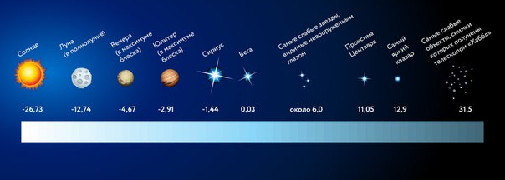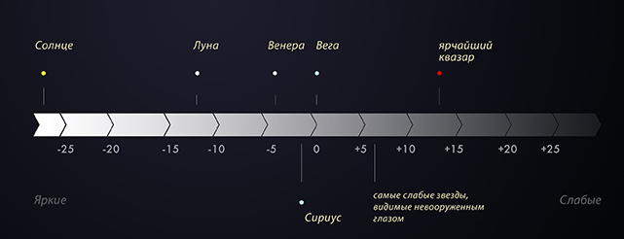

Рис. 5. Шкала звездных величин
(шкала – обратная: меньшим значениям соответствуют более яркие объекты)

Видимые звездные величины некоторых небесных тел: Солнце: -26,73; Луна (в полнолуние): -12,74; Венера (в максимуме блеска): -4,67; Юпитер (в максимуме блеска): -2,91; Сириус: -1,44; Вега: 0,03; самые слабые звезды, видимые невооруженным глазом: около 6,0; Солнце с расстояния 100 световых лет: 7,30; Проксима Центавра: 11,05; самый яркий квазар: 12,9; самые слабые объекты, снимки которых получены телескопом «Хаббл»: 31,5 (см. рис. 5).

1.5. Эволюция звезд
Эволюция звезд – последовательность изменений, которым звезда подвергается в течение ее жизни, то есть на протяжении сотен тысяч, миллионов или миллиардов лет, пока она излучает свет и тепло. Звезда начинает свою жизнь как холодное разряженное облако межзвездного газа (разряженная газовая среда, заполняющая все пространство между звездами), сжимающееся под действием собственного тяготения и постепенно принимающее форму шара. При сжатии энергия гравитации (универсальное фундаментальное взаимодействие между всеми материальными телами) переходит в тепло, и температура объекта возрастает. Когда температура в центре достигает 15-20 млн. К, начинаются термоядерные реакции и сжатие прекращается. Объект становится полноценной звездой. Первая стадия жизни звезды подобна солнечной – в ней доминируют реакции водородного цикла. В таком состоянии она пребывает большую часть своей жизни, находясь на главной последовательности диаграммы Герцшпрунга-Рессела, показывает зависимость между абсолютной звездной величиной, светимостью, спектральным классом и температурой поверхности звезды, пока не закончатся запасы топлива в его ядре. Когда в центре звезды весь водород превращается в гелий, образуется гелиевое ядро, а термоядерное горение водорода продолжается на его периферии. В этот период структура звезды начинает меняться. Ее светимость растет, внешние слои расширяются, а температура поверхности снижается – звезда становится красным гигантом, которые образуют ветвь на диаграмме Герцшпрунга-Рессела. На этой ветви звезда проводит значительно меньше времени, чем на главной последовательности. Когда накопленная масса гелиевого ядра становится значительной, оно не выдерживает собственного веса и начинает сжиматься; если звезда достаточно массивна, возрастающая при этом температура может вызвать дальнейшее термоядерное превращение гелия в более тяжелые элементы (гелий – в углерод, углерод – в кислород, кислород – в кремний, а кремний в железо).
Таким образом, жизненный цикл звезд зависит от их массы: звезды с низкой массой в конечном итоге превращаются в белых карликов, в то время как жизнь звезд с большой массой заканчивается взрывом сверхновых. Изучая спектральный анализ энергии Солнца и других звезд, ученые пришли к выводу, что эволюция звезд и планет имеет общие корни. Все космические тела имеют однотипный, сходный химический состав и произошли из одной и той же материи, возникшей в результате Большого Взрыва.

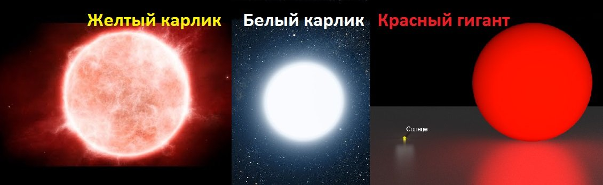
Рис. 6. Эволюция нормальных звезд

Образовавшиеся во Вселенной светила изначально делятся на три самых распространенных типа: нормальные звезды (желтые карлики); звезды-карлики; звезды-гиганты (рис. 6).
Скорость эволюции звезды определяется ее массой:
- <0,05 М – водород не загорается и протозвезда даже не переходят на главную последовательность.
- 0,05-0,5 М = протозвезда – главная последовательность (10-18 млрд. лет) – коричневый карлик.
- 0,5-1,5 м = протозвезда – главная последовательность (10 млрд. лет) – красный гигант – новая – белый карлик.
- 3,0-7,0 м = протозвезда – главная последовательность (0,5 млрд. лет) – сверхновая – нейтронная звезда.
- 7,0-15,0 м = протозвезда – главная последовательность (40 млн. лет) – сверхновая – черная дыра.
- 20-30 м = превращается в черную дыру.
Жизненный цикл звезд изображен на рис. 7: зарождение протозвезды и превращение в черную дыру.

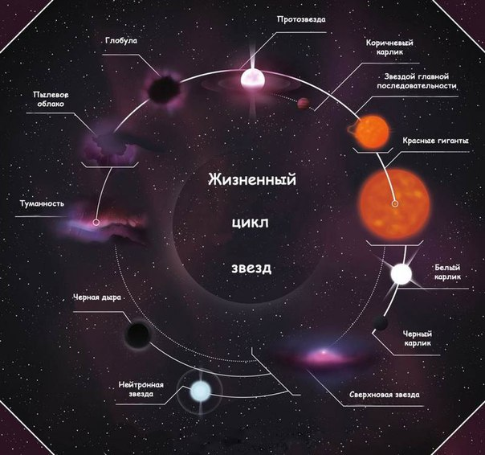
Рис. 7. Жизненный цикл звезд

Выводы по первому разделу:
1. Звезда – массивный газовый шар, излучающий свет и удерживаемый в состоянии равновесия силами собственной гравитации и внутренним давлением, в недрах которого происходят (или происходили ранее) реакции термоядерного синтеза.
2. Звезды – отдельный самостоятельный тип космических тел, качественно отличающийся от других космических объектов.
3. Звезды – один из наиболее распространенных (возможно, наиболее распространенный) тип космических тел.
4. Все основные характеристики звезд (размеры, светимость, энергетика, время «жизни» и конечные этапы эволюции) взаимозависимы и определяются значением массы звезд.
5. Звезды почти целиком состоят из водорода (70-80%) и гелия (20-30%); доля всех остальных химических элементов составляет от 0,1% до 4%.
6. Существование звезд обусловлено равновесием сил тяготения и лучевого (газового) давления. Законы физики позволяют рассчитывать все основные физические характеристики звезд на основе результатов астрономических наблюдений.
7. Основным, наиболее продуктивным методом исследования звезд является спектральный анализ их излучения. В целом звезды распределяются на диаграмме Герцшпрунга-Рессела весьма неравномерно, что соответствует существованию определенной зависимости между светимостями и температурами всех звезд. Наиболее четко это выражено для звезд главной последовательности.
8. Для звезд главной последовательности установлено, что чем больше масса, тем выше светимость звезды. Сравнения масс и светимостей для большинства звезд выявили следующую зависимость: светимость приблизительно пропорциональна четвертой степени массы.
9. Положение звезды на диаграмме Герцшпрунга-Рассела изменяется в зависимости от возраста звезды. Звезды большой массы (сверхгиганты) быстро расходуют свою энергию, эволюционируя за сотни миллионов лет. Поэтому голубые сверхгиганты являются молодыми звездами. Красные карлики имеют малую массу, их эволюция продолжается до сотни миллиардов лет, поэтому они практически не успели сойти с главной последовательности.

Раздел 2. Солнце и Солнечная система

2.1. Солнечная система
Солнечная система – это 8 планет и более 60 спутников планет, несколько десятков комет и большое количество астероидов.
Планета – это небесное тело, которое должно удовлетворять четырем условиям:
1. Тело должно обращаться вокруг звезды (например, вокруг Солнца).
2. Тело должно обладать достаточной гравитацией, чтобы иметь сферическую или близкую к ней форму.
3. Тело не должно иметь вблизи своей орбиты других крупных тел.
4. Тело не должно быть звездой.
Звезда – это космическое тело, которое излучает свет и является мощным источником энергии. Это объясняется, во-первых, происходящими в нем термоядерными реакциями, а во-вторых, процессами гравитационного сжатия, в результате которых выделяется огромное количество энергии.
Планеты солнечной системы делят на внутренние и планеты-гиганты. Четыре внутренние планеты (ближайшие к Солнцу) – Меркурий, Венера, Земля и Марс – имеют твердую поверхность. Они меньше, чем четыре планеты-гиганта: Юпитер, Сатурн, Уран и Нептун, которые состоят из водорода и других газов.
Плутон – девятая и бывшая планета Солнечной системы, перешедшая в разряд карликовых.
В 1930 году Клайд Томб произвел открытие Плутона, ставшего на целый век 9-й планетой. Но в 2006 году его перенесли в семейство карликовых планет, потому что за чертой Нептуна нашли множество подобных объектов. Но это не отменяет его ценности, ведь теперь стоит на втором месте по крупности среди карликовых планет в нашей системе. 24 августа 2006 года Плутон потерял статус планеты. Международный астрономический союз вынес решение о том, какое небесное тело следует считать планетой. Плутон не удовлетворяет требованиям новой формулировки и теряет свой «планетарный статус», в то же время Плутон переходит в новое качество и становится прообразом отдельного класса карликовых планет.
Спутники планет. В солнечную систему входят также Луна и естественные спутники других планет, которые есть у всех планет, кроме Меркурия и Венеры. Большинство спутников внешних планет обнаружили, когда получили фотографии, сделанные автоматическими космическими аппаратами. Наименьший спутник Юпитера – Леда – в поперечнике всего 10 км.
Все космические тела движутся по своим четким направленным траекториям вокруг Солнца, которое тяжелее в 1 000 раз, чем все тела в солнечной системе вместе взятые. Небесные тела находятся в поле притяжения Солнца (радиус поля составляет примерно 200 000 а.е., т.е. в 200 000 раз больше, чем расстояние от Земли до Солнца).

2.2. Общие сведения о Солнце
Солнце – рядовая звезда нашей Галактики. Это единственная звезда, столь близкая к Земле, что на ней видны отдельные детали ее поверхности. Изучения Солнца позволяет глубже понять природу других звезд, находящихся на значительно больших расстояниях.
Солнце – центральное и массивные тело Солнечной системы. Солнце – мощный источник энергии, которую оно постоянно излучает во всех участках спектра электромагнитных волн – от рентгеновских и ультрафиолетовых лучей до радиоволн. Это излучение влияет на все тела Солнечной системы: нагревает их, сказывается на атмосферах планет, дает свет и тепло, необходимые для жизни на Земле [9].
Масса Солнца составляет 99,9% массы всей Солнечной системы. Его масса в 750 раз превышает массу всех других планет, вместе взятых. Звезда наполнена водородом (74,9%) и гелием (23,8%). Среди более тяжелых элементов присутствуют кислород (1%), углерод (0,3%), неон (0,2%) и железо (0,2%). Внутренняя часть делится на слои: ядро, радиационная и конвективная зоны, фотосфера и атмосфера (рис. 8). Наибольшей плотностью (1,5·10⁵ кг/м³) наделено ядро и занимает 20-25% всего объема. В ядре небесного тела формируется солнечная энергия из-за ядерного синтеза, трансформирующего водород в гелий. В нем создается почти 99% тепловой энергии.
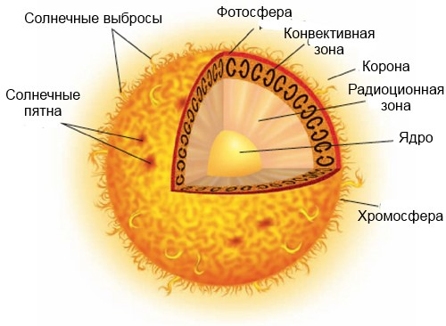
Рис. 8. Строение Солнца

Положение Солнца в нашей галактике (Млечный Путь) достаточно окраинное. Звезда расположилась посередине спиральных ветвей Персея и Стрельца. Центр галактики расположен примерно в 26000 световых лет, и наше светило облетает вокруг него со скоростью 220-240 км/с за 225-250 млн. лет.
Среднее расстояние от Земли до Солнца составляет 149 000 000 км, т.к. Земля обращается вокруг Солнца по эллиптической орбите, то в январе она ближе к нему на 2,5 млн. км, а в июле – на столько же дальше. Радиус Солнца R_{ʘ} = 696 000 км, масса m_{ʘ} = 1,99·10³⁰ кг. Полное количество энергии, излучаемой Солнцем, составляет Е = 3,86·10²⁶ Вт. Но лишь одну миллиардную часть этой энергии получает Земля. Эффективная температура Солнца T_{эф} = 5806 К, его спектральный класс – G2. Солнце – звезда главной последовательности G-типа с абсолютной величиной 4,83, что ярче примерно на 85% других звезд в галактике, многие из которых выступают красными карликами. Солнце находится в середине своего жизненного цикла.
Эффективная температура Солнца, определяемая полным потоком излучения T_{пов} = 5 770 К по положению максимума излучения в спектре 6750 К. Температура солнечного вещества меняется с глубиной. Радио-, ультрафиолетовое и видимое излучения относятся соответственно к все более и более глубоким слоям Солнца.
Вблизи самой поверхности Солнца расположен слой, обладающий минимальной температурой – 4 500 К, который можно наблюдать в ультрафиолетовых лучах. Выше и ниже этого слоя температура растет.
Большая часть солнечного вещества должна быть сильно ионизована. При температуре 5 000-6 000 К ионизуются атомы многих металлов, а при температуре 10 000-15 000 К ионизуется водород. Солнечное вещество представляет собой плазму, т.е. газ, большинство атомов которого ионизовано. Лишь в тонком слое вблизи видимого края ионизация слабая и преобладает нейтральный водород.
Солнце состоит из плазмы, поэтому наделено высоким магнетизмом. Есть северный и южный магнитные полюса, а линии формируют активность, наблюдаемую на поверхностном слое. Темные пятна отмечают прохладные точки и поддаются цикличности.
Выброс корональной массы и вспышки происходят, когда линии магнитного поля перенастраиваются. Цикл занимает 11 лет, во время которого активность возрастает и утихает. Наибольшее количество солнечных пятен возникает в максимуме активности. Светило постоянно излучает огромное количество тепла и заряженных частиц – ветра. Если бы на Земле отсутствовало магнитное поле, то заряженные частицы уничтожили бы всю жизнь на планете. Ветры переносят заряженные частицы к краю, где они образуют магнитное поле, которое препятствует проникновению извне межзвездного ветра. Этот барьер известен как гелиопауза, и без него Солнечная система постоянно бы подвергалась воздействию космических лучей.
Наблюдения отдельных деталей на солнечном диске, а также измерения смещений спектральных линий в различных его точках говорят о движении солнечного вещества вокруг одного из солнечных диаметров, называемого осью вращения Солнца.
Скорость вращения оси нашей звезды уменьшается с приближения к полюсам, поэтому звездный период вращения может занять до 38 дней для районов вокруг полюсов (см. рис. 9).

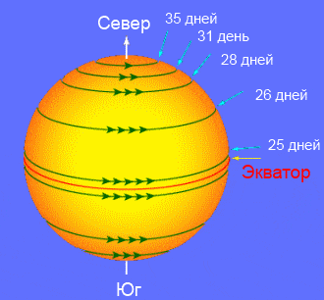
Рис. 9. Скорость вращение различных слоев Солнца

Вращение Солнца можно заметить, наблюдая солнечные пятна. Все пятна перемещаются по его поверхности. Это является частью общего вращения Солнца вокруг собственной оси. Исследования показывают, что Солнце вращается дифференциально, а не как твердое тело. Это означает, что наша звезда вращается быстрее в экваторе и медленнее на своих полюсах Среднее значение скорости вращения Солнца на экваторе 2,06 км/с.
Сидерический период экваториальной области равен 25 суток, вблизи полюсов он достигает 30 суток. Сидерический период – это время, которое требуется объекту, чтобы он совершил полный оборот по своей орбите вокруг своей звезды, при этом за точку отчета берется другая удаленная звезда. Вследствие вращения Земли вокруг Солнца его вращение кажется более замедленным и равно 27 и 32 суток соответственно (синодический период вращения – это вращение Солнца вокруг своей оси). Синодический период – это время, через которое объект появится в одной и той же точке на небосводе, если смотреть на него с какой-либо планеты.

2.3. Оценка основных физических характеристик Солнца
Солнце – звезда, наблюдающаяся с Земли в виде круга, размеры которого немного меняются с течением года из-за изменения расстояния от Земли до Солнца. Когда Земля находится в перигелии (начало января), видимый диаметр Солнца составляет 32’35”, а в афелии (начало июля) – 31’31”.
Нами рассчитаны основные параметры Солнца: линейный радиус, объем, масса, средняя плотность, светимость, ускорение свободного падения, температуру поверхности.

2.3.1. Линейный радиус
Зная, что видимый средний угловой диаметр Солнца (на расстоянии 1 а.е.= 149 597 870,66 км) равен $θ$ =32′ 2,36′′= 1 922,36′′≈ 0,5º, получим средний угловой радиус Солнца $\frac{θ}{2}$≈16′ = 960′′.
Из геометрических соображений (см. рис. 10), выразим линейный радиус Солнца:
R_{ʘ} = r$∙\sin{\frac{ϴ}{2}},$ (2.1)
зная, что $\sin{\frac{θ}{2}}≈θ$, вычислим линейный радиус Солнца: R_{ʘ} = 149,6.10⁶ км · 960” / 206 265” = 696 000 км.
Рис. 10. Угловой диаметр Солнца | Рис. 11. Соотношение массы Солнца и Земли

2.3.2. Объем Солнца
Стандартная солнечная модель – математическое представление Солнца в виде газового шара (в различной степени ионизации), в котором водород во внутренней области становится полностью ионизованной плазмой. Данная модель, являющаяся сферически-симметричной квазистатической моделью звезды, обладает структурой, описываемой несколькими дифференциальными уравнениями, выводимыми из основных принципов физики.
Считая, что Солнце – шар, объем рассчитаем по формуле:
$V_{ʘ}=\frac{4}{3}πR_{ʘ}^{3},$ (2.2)
Получим $V_{ʘ}=\frac{4∙3,14∙{696000}^{3}}{3}$=1,4115.10¹⁸ км³ = 1,41.10²⁷ м³.

2.3.3. Масса Солнца
Массу Солнца m_{ʘ} можно найти из условия, что тяготения Земли к Солнцу проявляется в качестве центростремительной силы, удерживающей Землю на ее орбите (орбиту Земли для упрощения считаем окружностью):
$\frac{Gm_{ʘ}m_{з}}{r^{2}}=\frac{mϑ^{2}}{r},$ (2.3)
здесь m – масса Земли, $r$ – среднее расстояние Земли от Солнца. Обозначая продолжительность года в секундах через период Т, имеем связь линейной скорости и периода:
$ϑ=\frac{2πr}{Т},$ (2.4)
Таким образом, $\frac{Gm_{ʘ}}{r^{2}}=\frac{4π^{2}r}{Т^{2}}$, откуда выразим массу Солнца [8]:
m_{ʘ}$=\frac{4π^{2}r^{3}}{GT^{2}}$ (2.5)
Подставляя числовые значения G, T и r вычислим значение массы Солнца:
m_{ʘ}$= \frac{4∙{3,14}^{2}∙{149597870,66}^{3}∙{10}^{9}}{6,67∙{10}^{-11}∙{31557600}^{2}}=19 877,4994∙{10}^{26}=1,988∙{10}^{30}кг,$
где T – сидерический период обращения Земли вокруг Солнца (T = 365,25 = 31 557 600 с), r – длина большой полуоси орбиты Солнца (r =1 а.е.), G = $6,67∙{10}^{-11} \frac{Н∙м^{2}}{кг^{2}}$.

2.3.4. Средняя плотность вещества Солнца
Средняя плотность вещества по определению равна [8]:
$ρ_{ʘ}=\frac{m_{ʘ} }{V_{ʘ} }$. (2.6)
Подставляя значения массы и объема Солнца, получим $ρ_{ʘ}=\frac{1,988∙{10}^{30} }{1,41∙{10}^{27}}=1 409,9$кг/м³.
Приведем некоторые параметры Солнца по отношению к Земле. Плотность Земли превышает плотность Солнца в 3,9 раз: $\frac{ρ_{з} }{ρ_{ʘ} }=\frac{5 500 }{1 409,9}=3,9$, а масса Солнца превысила массу Земли в $332998 раз (см. рис.11)$: $\frac{m_{з} }{m_{ʘ} }=\frac{1,988∙{10}^{30} }{5,97∙{10}^{24} }= 332 998$.

2.3.5. Ускорение свободного падения
Ускорение свободного падения – ускорение, придаваемое телу силой тяжести, при исключении из рассмотрения других сил. Ускорение свободного падения рассчитывается по формуле:
$g=\frac{GM}{R^{2}}$ (2.7)
Для Солнца ускорение свободного падения равно: $g_{ʘ}=\frac{6,67∙{10}^{-11}∙1,988∙{10}^{30}}{{696 000 000}^{2}}=273,73 \frac{м}{с^{2}}$, что в 28 раз больше ускорения свободного падения на Земле ($g$_{з} =$9,8 м/с^{2}$).

2.3.6. Связь светимости с освещенностью звезды
Светимость звезды – одна из важнейших звездных характеристик, позволяющая сравнивать между собой различные типы звезд на диаграммах «спектр-светимость», «масса-светимость». Светимость звезды – это общая мощность электромагнитного излучения звезды, уходящего от него в космическое пространство. В астрономии светимость звезды рассчитаем по формуле:
$L=E∙S=E∙4π∙r^{2}$, (2.8)
где L – светимость звезды (Солнца), Е – освещенность, которую создает звезда на поверхности Земли, r – расстояние от Земли до звезды.
В физике освещенностью называется величина, измеряемая количеством световой энергии, падающей на единицу поверхности тела (см. рис. 12):
$Е=\frac{Ф}{S}$, (2.9)
где Ф – световой поток (лм), S – площадь поверхности (м²). Единицей измерения освещенности является люкс (лк).
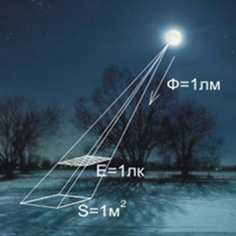
Рис. 12. Наглядное представление светового потока (светимости) и освещенности

Освещенность, создаваемая самой яркой звездой Сириус на поверхности Земли, более чем в 1010 раз превышает освещенность, создаваемую самой слабой наблюдаемой звездой, но примерно во столько же раз меньше освещенности, создаваемой Солнцем.
Примеры освещенности в природе:
• Полнолунная ночь – освещенность земли Е = 1 лк.
• Осенний пасмурный день – освещенность земли Е = 100 лк.
• Ясный солнечный день в тени – освещенность земли Е = 10 000-25 000 лк.
• Под прямым солнцем – освещенность земли Е = 32 000-130 000 лк.
Для Солнца: r = 1,5·10¹¹ м, Е = 1,37·10³ $\frac{Вт }{м^{2} }$, тогда светимость равна $L=1 370∙4∙3,14∙{\left(1,5·{10}^{11}\right)}^{2}=38 716∙{10}^{22}=3,87∙{10}^{26} Вт.$
Отметим, что до Земли доходит лишь одна двухсотмиллиардная доля Солнца. Астрономы используют светимость Солнца в качестве единицы измерения светимости звезд и галактик.

2.3.7. Температура поверхности Солнца
Температуру поверхности Солнца ученые определили в 19-м веке по спектру солнечного излучения, вернее, по цвету солнечного света. Дело в том, что цвет излучаемого нагретым телом света зависит от температуры тела. При повышении температуры цвет изменяется от красного к голубому: так, при температуре около 3 000-4 000^{о}С тело светит красным светом, при температуре около 6 000^{о}С – белым, а при еще более высокой температуре излучаемый свет становится голубоватым.
Солнце светит белым светом, т.е. его поверхность раскалена «добела» – примерно до 6 000^{о}С. По «земным» меркам это довольно высокая температура: при такой температуре все известные вещества обращаются в пар. В 20-м веке с помощью наблюдений и теоретических расчетов ученые смогли определить температуру в центральной области Солнца. И оказалось, что она в тысячи раз больше, чем температура его поверхности: в центре Солнца температура достигает 16 млн. градусов.
Эффективную температуру (или температуру поверхности) Солнца выведем на основе закона Стефана-Больцмана:
$E=σ∙T^{4}$, (2.10)
и определения освещенности (2.8), где $σ$ – постоянная Стефана-Больцмана, $σ=5,67∙{10}^{-8} \frac{Вт}{м^{2}∙К^{4}}$, Т – температура поверхности.
Из формул (2.8), (2.10) выразим температуру поверхности звезды:
$T=\sqrt[4]{\frac{L}{{4πσR}^{2}}}$ (2.11)
где $L=3,87∙{10}^{26} Вт,$а R = R_{ʘ} = 696 000 000 м. Подставляя числовые значения, получим температуру поверхности Солнца: Т=5 787,35 К.
Для сравнения основные физические характеристики Солнца из литературных источников в табл.1 Приложения А.

Выводы по второму разделу:
1. Несмотря на то, все звезды одинаково выглядят, их физические характеристики – светимость, температура, радиус, плотность, масса – существенно отличаются друг от друга.
2. Солнце по своим параметрам принадлежит к звездам, которые находятся в состоянии равновесия и не изменяют свои размеры в течение миллиардов лет. Солнце, сформировавшееся из громадного облака водорода и звездной пыли, горит уже в течение 4,6 миллиарда лет. Она обладает достаточным запасом топлива, чтобы гореть еще очень долго.
3. Солнце относится к классу небольших желтых звезд с температурой поверхности около 6 000^{о}С и в центре – более 15 млн. градусов. Радиус Солнца составляет 696 000 км. Средняя плотность – 1 400 кг/м³.
4. Солнце – самая важная для людей звезда, которая обеспечивает и поддерживает жизнь на планете Земля. Вокруг него вращаются все планеты, их спутники, а также кометы и метеориты. Оно в миллион раз больше Земли. Среднее расстояние от Земли до Солнца – 149,6 млн. км. Световой луч доходит до Земли за 8 минут.

Раздел 3. Расчет физических характеристик звезд

3.1. Расчет давления и температуры в центре звезды
Звезда – раскаленный газовый шар, а основным свойством газа является стремление расшириться и занять любой предоставленный ему объем. Это стремление вызвано давлением газа и определяется его температурой и плотностью. В каждой точке внутри звезды действует сила давления газа, которая старается расширить звезду. Но в каждой же точке ей противодействует другая сила – сила тяжести вышележащих слоев, пытающаяся сжать звезду. Однако ни расширения, ни сжатия не происходит, звезда устойчива. Это означает, что обе силы уравновешивают друг друга. А так как с глубиной вес вышележащих слоев увеличивается, то давление, а, следовательно, и температура возрастают к центру звезды.
Можно утверждать, что звезды очень стабильные образования (переменность почти всегда поверхностный эффект, кроме того, время существования звезды как переменной мало). Во всяком случае, геологические данные говорят о том, что за последние 2 млрд. лет светимость Солнца менялась не более чем на 5%.
Поскольку звезды – стабильные образования, давление в каждой точке должно компенсироваться весом вышележащих слоев с большой точностью. Очевидно, что разность давлений в каждом слое должна быть направлена наружу, т.е. давление, как и температура, возрастает к центру [5, 6, 9, 10].
Силой, противодействующей гравитации, является давление газа. Давление непрерывно стремится расширить звезду, «рассеять» ее на возможно больший объем. Считаем, что звезды – газовые шары в практически неизменном виде (т.е. не сжимаясь и не расширяясь) существуют по меньшей мере миллионы лет, следует, что каждый элемент вещества звезды находится в равновесии под действием противоположно направленных сил гравитации и газового давления.
Рассмотрим небольшой элемент газа, ограниченный двумя сферическими поверхностями радиусами $r_{1}$ и $r_{2}$ ($r_{1}-r_{2}≪r_{2}$) и цилиндром площадью основания $S$. На этот цилиндр действует сила, равная
$F_{д}=p_{1}S-p_{2}S=S(p_{1}-p_{2})$, (3.1)
где $p_{1}$ и $p_{2}$ – давления соответственно на уровнях верхнего и нижнего оснований цилиндра.
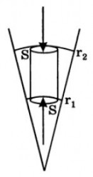
Рис. 13. К вычислению давления в центре звезды

Поскольку $p_{1}>p_{2}$, ясно, что сила, действующая на элемент газа, направлена наружу. Эта сила уравновешивается силой тяжести $F_{д}=F_{Т}$, которая по закону всемирного тяготения равна
$F_{T}=G\frac{M_{r} ·V·ρ}{r^{2}}$, (3.2)
где $r=\frac{r_{1}+r_{2}}{2}$; $M_{r}$ – масса вещества внутри сферы радиусом $r$; $ρ$ $-$ плотность вещества внутри цилиндра. Зная, что объем равен $V=S(r_{2}-r_{1})$, получим на основании формул (3.1)-(3.2)
$\frac{p_{1}-p_{2}}{r_{1}-r_{2}}=G\frac{M_{r}·ρ}{r^{2}}$ (3.3)
это уравнение называется уравнением гидростатического равновесия. Чтобы представить себе давление в центре звезды, примем, $r_{2}=R$, $M_{r}=M_{*}$ (индекс «*» показывает, что величина относится к звезде в целом), давление на поверхности звезды $p_{2}=0$, $r_{1}=0$, тогда давление в центре звезды равно $p_{1}=p_{ц}$. Выразим давление в центре звезды: $\frac{p_{ц}-0}{R_{*}-0}=G\frac{M_{*}·ρ}{r^{2}}$.
Для плотности вещества звезды примем ее среднее значение
$ρ=\overline{ρ}=\frac{M_{*}}{\frac{4}{3}πR^{3}}$. (3.4)
Подставив эти величины в формулу (3.3), получим
$p_{ц}=G\frac{M_{*}\overline{ρ}}{R}.$ (3.5)
Давление в центре звезды выражается через величины, определяемые в лабораторном опыте (G) и в астрономических наблюдениях ($R$, M) [10]: $\frac{p_{ц}-0}{R-0}=G\frac{M_{зв}∙M_{зв}}{r^{2}∙\frac{4}{3}πR^{3}} →$
$p_{ц}=G\frac{M_{зв}∙M_{зв}∙R}{{\left(\frac{R+0}{2}\right)}^{2}∙\frac{4}{3}πR^{3}}=G\frac{M_{зв}^{2}∙R}{\frac{R^{2}}{4}∙\frac{4}{3}πR^{3}}=3G\frac{M_{зв}^{2}}{πR^{4}}$ . (3.6)
Для определения температуры в центре звезды воспользуемся уравнением Менделеева-Клапейрона $pV=\frac{m}{μ}R^{*}T$, => $p=\frac{\overline{ρ}}{μ}R^{*}T$, где $R^{*}$– универсальная газовая постоянная, $R^{*}$=8,314 Дж/(моль∙К), μ – средняя молярная масса вещества звезды [10]. Заменив p выражением для центрального давления, получим
$3G\frac{M_{зв}^{2}}{πR^{4}}= \frac{\overline{ρ}}{μ}R^{*}T_{ц}$ , (3.7)
где $\overline{ρ}$ – плотность вещества звезды (см. формулу 3.4). Из (3.4) и (3.7) следует $G\frac{M_{зв}}{R}= \frac{R^{*}T_{ц}}{4μ}$.
Выразим температуру в центре звезды
$T_{ц}=4G\frac{M_{зв}∙μ}{RR^{*}}$ (3.8)
Сделанные оценки достаточно грубые, однако они дают возможность установить, что в центрах звезд температура превышает 10⁷ K и существенно возрастает с увеличением массы звезды, что вещество в звезде является идеальным газом и оно полностью ионизовано.
Пусть вся звезда состоит из идеального одноатомного газа, тогда $γ=5/3$. Считаем, что молекулярная масса вещества звезды равна $μ≈0,6·{10}^{-3}$ кг/моль, т.к. звезда полностью ионизованная плазма, состоящей по массе на 75 % из водорода и на 25 % из гелия.
Вычислим по формуле (3.8) температуру в центре Солнца:
$$T_{ц}=4·6,67·{10}^{-11}\frac{1,9891∙{10}^{30}∙{0,6∙10}^{-3}}{6,9551∙{10}^{8}∙8,314}=0,5507∙{10}^{8}=5,51∙{10}^{7} К=55 100 000 К.$$
Для средней плотности солнечного вещества (см. п.2.3.4, $\overline{ρ}=$ 1409,9 кг/м³) давление в центре звезды в 1,08·10¹⁵ Па получится при температуре порядка 51 000 000 К.
Точные расчеты показывают, что в центре Солнца плотность газа составляет около 1,5·10⁵ кг/м³ (в 13 раз больше, чем у свинца), давление – около 2·10¹⁸ Па, а температура – около 1 000 000 К.
Сделанные оценки достаточно грубые, однако они дают возможность установить, что в центрах звезд температура превышает 10⁷ K и существенно возрастает с увеличением массы звезды, что вещество в звезде является идеальным газом и оно полностью ионизовано.
Вещество звезды типа Солнца представляет собой идеальный газ (несмотря на высокую плотность вещества в центре звезды, его температура настолько высока, что вещество остается идеальным газом). Температура идеального газа определяется как мера средней энергии движения его частиц. Она же является мерой внутренней энергии и определяется балансом притока и оттока энергии [9].

3.2. Температура поверхности и полная мощность излучения звезды
Вычисление температуры звезд производится по их излучению с помощью тех или иных теоретических предположений [10].
Эффективная температура Т звезды является температурой абсолютно черного тела, размеры которого аналогичны размерам звезды и полное излучение которого идентично полному излучению звезды. Этот параметр, характеризует светимость (полную мощность излучения) небесного тела. В соответствии с законом Стефана-Больцмана светимость L сферического абсолютно черного тела с радиусом R, отсюда площадь излучающей поверхности, вычисляется по формуле [8]:
L = 4πR²·σТ⁴, (3.9)
где σ $-$ это постоянная Стефана-Больцмана, составляет 5,67·10⁻⁸ Вт/(м² К⁴).
Когда известно относительное распределение интенсивности излучения звезды во всем видимом диапазоне, то цветовую температуру звезды можно определить по закону Вина. Согласно закону Вина, длина волны на которую приходится максимум излучения нагретого тела обратно пропорционально абсолютной температуре:
$λ_{max}=\frac{b}{Т}=\frac{2,9·{10}^{-3}}{Т}$. (3.10)
Из формулы (3.9) выразим температуру поверхности звезды
$T=\frac{2,9·{10}^{-3}}{λ_{max}}$ . (3.11)
С другой стороны температуру поверхности звезды можно вычислить по формуле (2.11) на основании закона Стефана-Больцмана и определения светимости: $T=\sqrt[4]{\frac{L}{{4πσR}^{2}}}$.

3.3. Поток энергии в звездах
Существует три механизма передачи теплоты: теплопроводность, конвекция и радиационный перенос (излучение). Роль теплопроводности для обычных звезд мала, например, у белых карликов она велика. Конвекция, например, у Солнца, существенна лишь для поверхностных слоев. Наиболее важный вклад в перенос энергии в звездах вносит излучение.
Вещество звезды непрозрачно для собственного излучения. Излучение поглощается и переизлучается вышележащими слоями. Механизмами поглощения являются [9]: фотоионизация легких атомов; поглощение света электронными оболочками тяжелых элементов; рассеяние света на свободных электронах.
Количественно поглощение рассматривают следующим образом. Мысленно внутри звезды, вдоль ее радиуса, вырезают столбик вещества начало которого находится в центре звезды, а конец на ее поверхности. Площадь поперечного сечения этого столбика равна 1 м² , длина его совпадает с радиусом R звезды, а плотность вещества столбика приравнивается средней плотности ρ звезды. Тогда в рассматриваемом столбике вещества доля поглощения света, т.е. уменьшение интенсивности оптического излучения света, равна γρR, где γ – коэффициент непрозрачности (для Солнца γ = 2 м²/ кг). Сама же интенсивность, прошедшего через столбик излучения [10]
$Е=\frac{L}{{4πR}^{2}}=\frac{σТ^{4}}{γρR}$. (3.12)
Используя формулы (3.4), (3.8) и (3.12) получим зависимость светимости от массы звезды, Данная зависимость называется соотношением масса-светимость, которое выполняется для огромного числа звезд.

3.4. Ускорение свободного падения на звездах
Ускорение свободного падения характеризует то, как быстро будет увеличиваться скорость тела при свободном падении. Свободным падением называется ускоренное движение тела в безвоздушном пространстве, при котором на тело действует только сила тяжести [8].
Ускорение свободного падения у поверхности любого космического тела – на планете или звезде – зависит от массы этого тела и квадрата его радиуса. Таким образом, чем больше масса звезды и чем меньше ее размеры, тем больше значение ускорения свободного падения у ее поверхности. При помощи формулы расчета ускорения свободного падения (см. формулу 2.7) и измерений, проведенных для удаленных объектов, ученые-физики могут определить величину ускорения свободного падения на любой планете или звезде.

3.5. Сравнительный анализ и оценка астрофизических параметров звезд
Расчет астрофизических характеристик рассматриваемых звезд выполнен по формулам (3.4), (3.6), (3.8), (3.12) и (2.11). Полученные данные занесены в табл.4, расчет показан в Приложении В.

Таблица 2 - Исходные данные – параметры рассматриваемых звезд

n/n | Звезда / созвездие | Спектральная классификация класс | Видимая звездная величина | Масса | Радиус | Температура поверхностиТ, K | Светимость
1 | Солнце | Желтый карлик | −26,72 | 1,0·M☉ | 1,0 R☉ | 5 780 | 1,0·L☉
2 | Альтаир / Орион | белая, горячая звезда | +2,22 | 1,7·M☉ | 1,7 R☉ | 8 000 | 10,7·L☉
3 | Беллатрикс / Орион | бело-голубой гигант | -2,8 | 8,4·M☉ | 6 R☉ | 22 000 | 6 400·L☉
4 | Арктур / Волопас | красный (оранжевый) гигант | -0,04 | ~1,5·M☉ | 25,7·R☉ | 4 300 | 210·L☉
5 | Альдебаран / Телец | красный гигант | +0,85 (перем) | 2,5·M☉ | 43·R☉ | 3 875 / 3 050 | 150·L☉
6 | Дубхе / Большая Медведица | красный гигант | +1,79 | 4,25·M☉ | 30·R☉ | 4 660 | 316·L☉
7 | Полярная звезда | Желтоватый сверхгигант | +1,97 | 6·M☉ | 37,5·R☉ | 7 000 | 2 200·L☉
8 | Ригель / Орион | голубой сверхгигант | +0,12 (перем) | 18·M☉ | 74·R☉ | 12 130 | 126 000·L☉
9 | Бетельгейзе / Орион | Красный сверхгигант | +0,2 до +1,2 | (13-17)·M☉ | 2,73·R☉ | 3 600 | 40 000 L☉-100 000·L☉
10 | Вега / Лира | бело-голубая звезда | +0,03 | 2,135·M☉ | 2,36·R☉ | 8 152-10 060 | 40,12·L☉
11 | Процион / α Малого Пса | Двойная звезда: В-белая звезда | +0,38 | 0,6·M☉ | 0,02·R☉ | 9 700 | 0,00055·L☉
12 | Поллукс / Близнецы | оранжевый гигант | +1,14 | 1,7·M☉ | 8,0·R☉ | 4 865 | 32·L☉
13 | Сириус / α Большого Пса | Белая звезда | -1,48 | 2·M☉ | 1,7·R☉ | 9 940 | 25,4·L☉
14 | Вольф 359 / Лев | Красный карлик | +13,53 | 0,09·M☉ | 0,16·R☉ | 2 800 | 0,000002·L☉
15 | Барнарда / Змееносец | Красный карлик | +9,57 | 0,17·M☉ | 0,2·R☉ | 3 134 | 0,0004·L☉
16 | Сириус В | Белый карлик | +8,3 | 0,978·M☉ | 0,0084·R☉ | 25 200 | 0,026·L☉

Анализируя данные таблицы 2, делаем вывод, что массы звезд лежат в узких пределах. Если светимости звезд лежат в пределах от L ≈ 10⁻⁴·L☉ до L ≈ 10⁴·L☉, радиусы – в пределах от 0,01·R☉ до 3·10³·R☉, то массы звезд лежат в пределах от 0,02·M☉ до 100·M☉. Тело меньшей массы уже не является звездой, а большей не может существовать. Такая звезда неустойчива и уже при возникновении либо сбросит избыточную массу, либо распадется на две или несколько.
В космосе существуют звезды-гиганты, которые в тысячу раз больше, чем Солнце, и звезды-карлики, радиус которых меньше, чем радиус Земли (см. Приложение С).

Таблица 3 – Расчетные физические характеристики рассматриваемых звезд

n/n | Звезда / созвездие | Плотность  расч./ справ., кг/м³ | Давление в центре звезды, Па | Расчетная температура поверхности T_{расч}, K | Температура в центре звезды Т_{ц}, К | Ускорение свободного падения, м/с²
1 | Солнце | 1 412 | 1,0775·10¹⁵ | 5 801 | 55 065 590 | 274,3
2 | Альтаир / Орион | 489 / 700 | 3,72837·10¹⁴ | 8 046 | 93 611 502 | 274,3
3 | Беллатрикс / Орион | 55 / - | 5,86639·10¹³ | 21 181 | 647 571 335 | 537,6
4 | Арктур / Волопас | 0,12 / 0,3 | 5557342786 | 4 356 | 4 820 917 | 0,9
5 | Альдебаран / Телец | 0,04 / 0,08 | 1969805546 | 3 096 | 8 003 719 | 0,9
6 | Дубхе / Большая Медведица | 0,22 / 27,8 | 24027578347 | 4 465 | 33 154 074 | 5,5
7 | Полярная звезда | 0,16 / 0,04 | 19615283559 | 6 487 | 52 862 966 | 7,0
8 | Ригель / Орион | 0,06 / 0,04 | 11642206337 | 12 704 | 241 097 987 | 16,2
9 | Бетельгейзе / Орион | 2,14117·10⁻⁵ / 3,9·10⁻⁵ | 223567 | 2 661 | 9 795 879 | 0,1
10 | Вега / Лира | 230 / 190 | 1,59073·10¹⁴ | 9 503 | 106 855 243 | 225,5
11 | Процион / α Малого Пса | 105 910 583 | 2,42437·10²¹ | 6 281 | 991 180 614 | 246841,5
12 | Поллукс / Близнецы | 5 / 3,7 | 7,60248·10¹¹ | 4 878 | 19 892 444 | 12,4
13 | Сириус / α Большого Пса | 575 / 870 | 5,16038·10¹⁴ | 9 987 | 129 566 093 | 379,6
14 | Вольф 359 / Лев | 31 028 / - | 1,33175·10¹⁶ | 970 | 2 787 695 | 86,8
15 | Барнарда / Змееносец | 30 008 / - | 1,94623·10¹⁶ | 1 834 | 7 956 978 | 198,2
16 | Сириус В | 2330124324 | 2,07004·10²³ | 25 414 | 6 270 161 365 | 3717875,4

Так как размеры звезд различаются значительно больше, чем их массы, то и средние плотности звезд сильно отличаются друг от друга. У гигантов и сверхгигантов плотность очень мала. Например, расчетная плотность Бетельгейзе около 2·10⁻⁵ кг/м³. Существуют и очень плотные звезды. К ним относятся небольшие по размерам белые карлики (их цвет обусловлен высокой температурой). Расчетная плотность белого карлика Сириус В более 2·10⁹ кг/м³. В настоящее время известны белые карлики с плотностью 10¹⁰-10¹¹ кг/м³. Огромные плотности белых карликов объясняются особыми свойствами вещества этих звезд, которые представляет собой атомные ядра и оторванные от них электроны. Расстояния между атомными ядрами в веществе белых карликов должны быть в десятки и даже сотни раз меньше, чем в обычных твердых и жидких телах, с которыми мы встречаемся в земных условиях. Агрегатное состояние, в котором находится это вещество, нельзя назвать ни жидким, ни твердым, т.к. атомы белых карликов разрушены и мало похоже это вещество на газ или плазму.

3.6. Оценка погрешности полученных результатов
В табл. 2 для некоторых рассматриваемых нами звезд внесены данные по температуре поверхности звезды из литературных источников по астрофизики, в табл. 3 по формуле (2.11) внесены расчетные температуры поверхности. Анализируя значения температуры поверхности по формуле и из литературных источников – Т, оценим относительную погрешность по формуле:
(3.13)
В целом результаты вычислений можно считать достоверными, т.к. относительная погрешность составляет от 1 до 10%.

3.7. Диаграмма зависимости светимости от температуры
На основании данных табл. 2 и 3 нами построена диаграмма зависимости светимости от температуры (рис. 14), которая дает удовлетворительное совпадение с диаграммой Герцшпрунга-Рессела. На диаграмме светимости от температуры звезды показаны отдельные группировки, именуемые последовательностями. Самая густонаселенная из них – главная последовательность, которая включает в себя большинство всех наблюдаемых звезд (в том числе и наше Солнце). Она тянется по диагонали: от левого верхнего края диаграммы, где сосредоточены голубые горячие звезды высокой светимости, вправо вниз – к области, занимаемой слабыми красными звездами.

Рис. 14. Диаграмма зависимости светимости от температуры

Справа над нижней частью главной последовательности располагается ветвь гигантов, объединяющая преимущественно красные звезды большого размера, светимость которых в десятки и сотни раз превосходит солнечную. Среди этих ярких звезд на ветви гигантов – Арктур, Альдебаран, Дубхе. На самом верху диаграммы почти горизонтально через все спектральные классы проходит последовательность звезд-сверхгигантов. К ней принадлежат, например, Полярная звезда, Ригель, Бетельгейзе. Красные сверхгиганты – это крупнейшие по размеру звезды. А внизу, в области высоких температур и низких светимостей, располагаются крошечные белые карлики – Сириус В, Процион В.
Отметим, что самые горячие звезды имеют температуру до 35 000 K. Максимум излучения у них лежит в далекой ультрафиолетовой области, и нам они кажутся голубыми. Звезды с температурой 10 000 K – белые, с температурой 6 000 K – желтые, с температурой 3 000-3 500 K – красные.

3.6. Физический смысл диаграммы
Физический смысл диаграммы заключается в том, что после нанесения на нее максимального числа звезд, по их расположению можно определить закономерности их распределения по соотношению светимости (спектра) от температуры. Если бы между светимостями и их температурами не было никакой зависимости, то все звезды распределились бы на диаграмме равномерно. Но на диаграмме обнаруживаются несколько закономерно распределенных группировок звезд, рассмотренных в работе, и называемых последовательностями.
Данная диаграмма есть аналогия диаграммы Герцшпрунга-Рессела (см. Приложение D), которая оказывает огромную помощь в изучении эволюции звезд на протяжении их существования. Если бы было возможным проследить за эволюцией звезды в течение ее жизни, т.е. в течение нескольких сотен миллионов или миллиардов лет, то мы бы увидели ее медленное смещение по диаграмме Герцшпрунга-Рессела в соответствии с изменением физических характеристик. Передвижение звезд по диаграмме в зависимости от возраста называют эволюционными треками.
Другими словами, диаграмма Г-Р помогает понять, как звезды эволюционируют на протяжении всего своего существования. Обратным расчетом с помощью этой диаграммы можно вычислить расстояние до звезд.

Выводы по третьему разделу:
1. Звезды – стабильные образования, давления и температуры в каждой точке которого можно рассчитать.
2. Выполнена оценка астрофизических параметров рассматриваемых звезд, сделан сравнительный анализ характеристик рассматриваемых звезд и Солнца.
3. На основе выполненных расчетов построена диаграмма зависимости светимости от температуры, дан физический смысл данной диаграммы и сделано сравнение с диаграммой Герцшпрунга-Рессела.
4. Диаграмма Герцшпрунга-Рессела является важнейшим инструментом при исследовании звездных скоплений и описания их эволюции.
5. Звезду можно изобразить точкой, которая движется по мере жизни и угасания звезды. Более массивные оказываются более горячими и яркими, а менее – холодными и тусклыми. Для стабильных звезд диаграмма светимость-температура образует главную последовательность.

Заключение
Мир звезд очень разнообразен, но и в нем есть определенные закономерности. Срок жизни звезды и то, во что она превращается в конце жизненного пути, полностью определяется ее массой. Звезды с массой больше солнечной живут гораздо меньше Солнца, а время жизни самых массивных звезд – всего миллионы лет. Для подавляющего большинства звезд время жизни – около 15 млрд. лет. Как и все тела в природе, звезды не остаются неизменными, они эволюционируют. Хотя по человеческой шкале времени звезды и кажутся вечными, они, подобно людям рождаются, живут и умирают.
Самые фундаментальные проблемы астрономии – происхождение и эволюция звезд, строение галактик и история звездообразования в них, шкала расстояний во Вселенной и, значит, ее возраст – решаются при исследовании звездных скоплений, хотя скопления изучаются сейчас очень интенсивно, число загадок, связанных с ними, не уменьшается.

Список использованной литературы
1. Цветков А.С. Руководство по практической работе с каталогом Hipparcos: Учебно-метод. пособие. – СПб., 2005. – 104 с.
2. Бялко А.В. Наша планета – Земля. – М.: Наука, 1983.
3. Завельский Р.С. Время и его измерение. – М.: Наука,1987.
4. Киппенхан Р. 100 миллиардов солнц: Рождение, жизнь и смерть звезд. – М.: Мир, 1990.
5. Климишин И.А. Астрономия наших дней. – М.: Наку,1980.
6. Энциклопедия. Т.8. Астрономия. – 2-е изд., испр. / Глав. Ред. М.Д. Аксенова. – М.: Аванта+, 2001. – 688с.
7. Дубнищева Т.Я. Концепции современного естествознания: Учеб. Пособие для студ. вузов / Татьяна Яковлевна Дубнищева. – 5-еизд., перераб. И доп. – М.: Издательский центр «Академия», 2003. – 608 с.
8. Савельев И.В. Курс физики. В 3-х томах. Том 1. Механика. Молекулярная физика. М.: Наука. Гл. ред. Физ.-мат. Лит., 1989. – 352 с.
9. Мартынов Д. Я. Курс общей астрофизики: Учеб. Для вузов. – 4-е изд., перераб. И доп. – М.: Наука. Гл. ред. Физ.-мат. Лит., 1988. – 640 с.
10. Б.Н. Иванов Законы физики. Учеб. Пособие для подгот. Отделений вузов. – М.: Высшая школа, 1986. – 335 с.

ИНТЕРНЕТ-РЕСУРСЫ:
https://kratkoe.com/rasskaz-pro-solntse-dlya-detey/ – Заголовок с экрана: Кратко обо всем © kratkoe.com. Краткое сообщение о Солнце.
http://www.astro.websib.ru/sprav/zvezda – Заголовок с экрана: Справочный. Наиболее яркие звезды, видимые в наших широтах.

Приложение А
Таблица 1 – Физические характеристики Солнца

Характеристика | Значение
Средний диаметр, м | 1,392·10⁹
Экваториальный радиус, м | 6,9551·10⁸
Длина окружности экватора, м | 4,370·10⁹
Полярное сжатие | 9·10⁻⁶
Площадь поверхности, м² | 6,078·10¹⁸
Объем, м³ | 1,41·10²⁷
Масса, кг | 1,988·10³⁰
Средняя плотность, кг/м³ | 1409
Ускорение свободного падения на экваторе, м/с² | 274,0
Вторая космическая скорость (для поверхности), км/с | 617,7
Эффективная температура поверхности, К | 5778
Температура короны, К | ~1500 000
Температура ядра, К | ~13500 000
Светимость, Вт | 3,85·10²⁶
Яркость, Вт/м²/ср | 2,01·10⁷

Приложение В
Расчетные физические характеристики рассматриваемых звезд
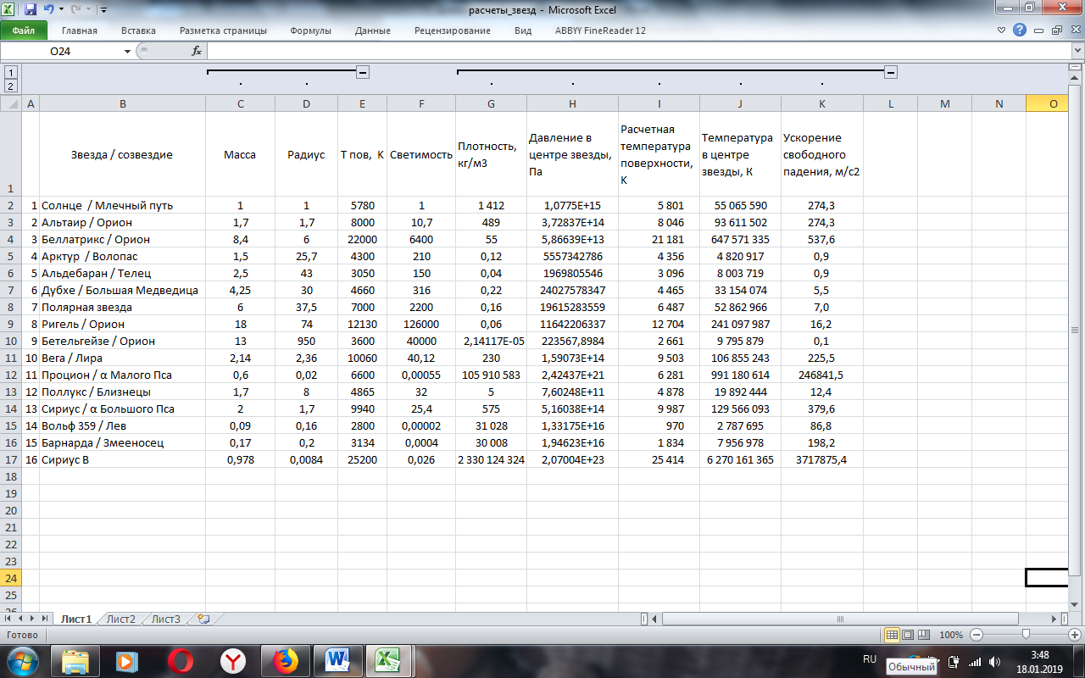

Приложение C
Таблица 2 – астрофизические характеристики звезд по классам

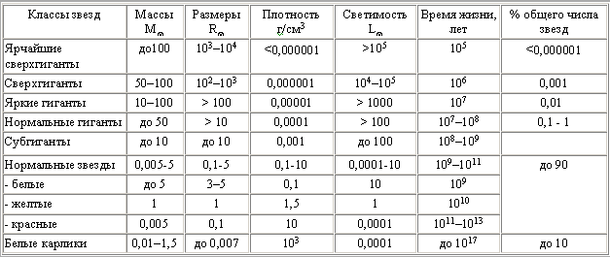

Приложение D
Диаграмма Герцшпрунга-Рессела, показывающая зависимость светимости звезд от температуры поверхности

